PODER JUDICIÁRIO JUSTIÇA FEDERAL

SEÇÃO JUDICIÁRIA DO RIO DE JANEIRO
Rio de Janeiro, 26 de abril de 2024.
TERMO DE REFERÊNCIA Nº JFRJ-TER-2024/00159 Processo JFRJ-SEC-2024/00061

Objeto
Aquisição de Assinatura anual ZÊNITE FÁCIL acrescida de 6 (seis) orientações por escrito. Inexigibilidade de Licitação

1. CONDIÇÕES GERAIS DA CONTRATAÇÃO

1.1. Contratação de serviços nos termos da tabela abaixo, conforme condições e exigências estabelecidas neste instrumento.
JFRJTER202400159A
It
e
m
Especificação
CAT
MAT
(
Cód.S
IASG)
Unidad
e de
medida
Quan
tidad
e
1
Assinatura anual de 3 acessos simultâneos do produto “Zênite
Fácil” acrescido de até 6 (seis) orientações escritas.
4243
ASSIN
ATUR
A
01
1.2. O(s) serviço(s) objeto desta contratação são caracterizados como comum(ns), conforme justificativa constante do Estudo Técnico Preliminar.
1.3. A vigência da contratação será de 12 (doze) meses.

2. FUNDAMENTAÇÃO E DESCRIÇÃO DA NECESSIDADE DA CONTRATAÇÃO
2.1. A Fundamentação da Contratação e de seus quantitativos encontra-se pormenorizada em Tópico específico dos Estudos Técnicos Preliminares, apêndice deste Termo de Referência.
2.2. O objeto da contratação está previsto no Plano de Contratações Anual 2024, conforme detalhamento a seguir:
Classif. documental 30.01.01.03
- ID PCA no PNCP: 00508903000188-0-000006/2024
- Data de publicação no PNCP: 05/04/2024
- Id do item no PCA: 134
PCA publicado e aprovado no sítio eletrônico da JFRJ https://www.jfrj.jus.br/transparencia /licitacoes-e-contas-publicas/programacao-de-contratacoes

3. DESCRIÇÃO DA SOLUÇÃO COMO UM TODO CONSIDERANDO O CICLO DE VIDA DO OBJETO E ESPECIFICAÇÃO DO OBJETO
3.1. A descrição da solução como um todo encontra-se pormenorizada em tópico específico dos Estudos Técnicos Preliminares, apêndice deste Termo de Referência.

4. REQUISITOS DA CONTRATAÇÃO
Sustentabilidade:
4.1. Além dos critérios de sustentabilidade eventualmente inseridos na descrição do objeto, devem ser atendidos os seguintes requisitos, que se baseiam no Manual de Sustentabilidade do Conselho da Justiça Federal:
JFRJTER202400159A
4.1.1. Produtos resultantes da contratação devem ter caráter totalmente digital.
Indicação de marcas ou modelos :
4.2. Na presente contratação será admitida a indicação da(s) seguinte(s) marca(s), característica(s) ou modelo(s), de acordo com as justificativas contidas nos Estudos Técnicos Preliminares:
4.2.2. Publicação ZENITE - em função da EXCLUSIVIDADE.
Subcontratação
4.3. Não é admitida a subcontratação do objeto contratual.
5. MODELO DE EXECUÇÃO DO OBJETO

Condições de Execução
5.1. A execução do objeto seguirá a seguinte dinâmica:
5.1.1. Início da execução do objeto: o prazo para início dos serviços será o dia 24/05/2024 , mediante prévio recebimento da nota de empenho pela empresa contratada.
5.1.2. Descrição detalhada dos métodos, rotinas, etapas, tecnologias procedimentos, frequência e periodicidade de execução do trabalho:
- A empresa deverá manter a estrutura e a equipe técnica necessárias para a prestação dos serviços durante todo o período de vigência contratado.
- A empresa deverá fornecer até 6 (seis) orientações escritas contratadas em até 30 horas úteis a partir da solicitação feita pela CONTRATADA, dentro da vigência da assinatura. Este prazo de resposta é passível de ampliação quando a dúvida for de maior complexidade
5.2. Especificação da garantia do serviço:
5.2.1. Garantia de funcionamento ininterrupto do sistema, sem problemas de acesso (salvo as excepcionalidades provocadas por problemas gerais de redes).
5.3. O prazo de garantia contratual dos serviços é aquele estabelecido na Lei nº 8.078, de 11 de setembro de 1990 (Código de Defesa do Consumidor).

6. MODELO DE GESTÃO DO CONTRATO
6.1. O contrato deverá ser executado fielmente pelas partes, de acordo com as cláusulas avençadas e as normas da Lei nº 14.133, de 2021.
6.2. Em caso de impedimento, ordem de paralisação ou suspensão do contrato, o cronograma de execução será prorrogado automaticamente pelo tempo correspondente, anotadas tais circunstâncias mediante simples apostila.
JFRJTER202400159A
6.3. As comunicações entre o órgão ou entidade e a contratada devem ser realizadas por escrito sempre que o ato exigir tal formalidade, admitindo-se o uso de mensagem eletrônica para esse fim, por meio do endereço eletrônico cges@jfrj.jus.br.
6.4. A contratada se obriga a definir e manter atualizados endereço eletrônico e número de telefone para comunicação com a contratante.
6.5. O órgão ou entidade poderá convocar representante da empresa para adoção de providências que devam ser cumpridas de imediato.
6.6. A execução do contrato deverá ser acompanhada e fiscalizada pelo(s) fiscal(is) do contrato, ou pelos respectivos substitutos (Lei nº 14.133, de 2021, art. 117, caput), formalmente designados nos autos do processo administrativo de contratação.
6.7. O fiscal técnico do contrato acompanhará a execução do contrato, para que sejam cumpridas todas as condições estabelecidas no contrato, de modo a assegurar os melhores resultados para a Administração.;
6.7.1. O fiscal técnico do contrato anotará no histórico de gerenciamento do contrato todas as ocorrências relacionadas à execução do contrato, com a descrição do que for necessário para a regularização das faltas ou dos defeitos observados. (Lei nº 14.133, de 2021, art. 117, §1º);
6.7.2. Identificada qualquer inexatidão ou irregularidade, o fiscal técnico do contrato emitirá notificações para a correção da execução do contrato, determinando prazo para a correção.;
6.7.3. O fiscal técnico do contrato informará ao gestor do contato, em tempo hábil, a situação que demandar decisão ou adoção de medidas que ultrapassem sua competência, para que adote as medidas necessárias e saneadoras, se for o caso.
6.7.4. No caso de ocorrências que possam inviabilizar a execução do contrato nas datas aprazadas, o fiscal técnico do contrato comunicará o fato imediatamente ao gestor do contrato.
6.8. O fiscal administrativo do contrato verificará a regularidade da Certificado de
Regularidade perante o FGTS - CRF, Certidão Conjunta de Débitos - CCN e Certidão Negativa de Débitos Trabalhistas - CNDT da contratada, elaborará o checklist de pagamento, juntará ao processo administrativo de contratação as guias de ISS (quando for o caso) e juntará ao processo administrativo de contratação e analisará os documentos comprobatórios da quitação das obrigações trabalhistas e previdenciárias (quando for o caso), solicitando quaisquer outros documentos comprobatórios pertinentes, caso necessário.
6.8.1. Caso ocorram descumprimento das obrigações contratuais, dentro de sua esfera de competência, o fiscal administrativo do contrato atuará tempestivamente na solução do problema, reportando ao gestor do contrato para que tome as providências cabíveis, quando ultrapassar a sua competência;
JFRJTER202400159A
6.9. O gestor do contrato coordenará a atualização do processo de acompanhamento e fiscalização do contrato contendo todos os registros formais da execução no processo administrativo de contratação, elaborando relatório com vistas à verificação da necessidade de adequações do contrato para fins de atendimento da finalidade da administração.
6.9.1. O gestor do contrato acompanhará a manutenção das condições de habilitação da contratada, para fins de empenho de despesa e pagamento, e anotará os problemas que obstem o fluxo normal da liquidação e do pagamento da despesa.
6.9.2. O gestor do contrato acompanhará os registros realizados pelos fiscais do contrato, de todas as ocorrências relacionadas à execução do contrato e as medidas adotadas, informando, se for o caso, à autoridade superior àquelas que ultrapassarem a sua competência.
6.9.3. O gestor do contrato emitirá documento comprobatório da avaliação realizada pelos fiscais técnico, administrativo e setorial quanto ao cumprimento de obrigações assumidas pelo contratado, com menção ao seu desempenho na execução contratual, baseado nos indicadores objetivamente definidos e aferidos, e a eventuais penalidades aplicadas.
6.9.4. O gestor do contrato tomará providências para a formalização de procedimento administrativo de responsabilização para fins de aplicação de sanções, a ser conduzido pela comissão de que trata o art. 158 da Lei nº 14.133, de 2021, ou pelo agente ou pela Subsecretaria Jurídico-Administrativa, conforme o caso.
6.10. O gestor do contrato deverá elaborar relatório final com informações sobre a consecução dos objetivos que tenham justificado a contratação e eventuais condutas a serem adotadas para o aprimoramento das atividades da Administração.
6.11. A Contratada deverá orientar seus colaboradores em relação às condutas que deverão ser observadas para assegurar a integridade nas relações público privadas (Lei no 12.846
/2013, Lei Anticorrupção), bem como da obrigatoriedade de manutenção da confidencialidade de todas as informações com que venham a ter contato em virtude da atividade desenvolvida (Lei no 13.709/2018, Lei Geral de Proteção de Dados Pessoais).

7. CRITÉRIOS DE MEDIÇÃO E DE PAGAMENTO
7.1. A aferição da execução contratual para fins de pagamento considerará os seguintes critérios:
7.1.1. O perfeito e imediato acesso aos serviços contratados, pelo número de logins acordados, sem interrupções, lentidão ou quaisquer outras dificuldades que sejam evidentes para a utilização do produto;

Recebimento do Objeto
7.2. Os serviços serão recebidos provisoriamente, no ato do recebimento da Nota Fiscal emitida pela contratada, pelo fiscal técnico, mediante checklist de pagamento detalhado /termo detalhado, quando verificado o cumprimento das exigências de caráter técnico.
JFRJTER202400159A
7.3. Para efeito de recebimento provisório, ao final de cada período de faturamento, o fiscal técnico do contrato irá apurar o resultado das avaliações da execução do objeto e, se for o caso, a análise do desempenho e qualidade da prestação dos serviços realizados em consonância com os indicadores previstos, que poderá resultar no redimensionamento de valores a serem pagos à contratada, registrando em relatório a ser encaminhado ao gestor do contrato.
7.3.1. O Contratado fica obrigado a reparar, corrigir, remover, reconstruir ou substituir, às suas expensas, no todo ou em parte, o objeto em que se verificarem vícios, defeitos ou incorreções resultantes da execução ou materiais empregados, cabendo à fiscalização não atestar a última e/ou única medição de serviços até que sejam sanadas todas as eventuais pendências que possam vir a ser apontadas no Recebimento Provisório.
7.3.2. O recebimento provisório também ficará sujeito, quando cabível, à conclusão de todos os testes de campo e à entrega dos Manuais e Instruções exigíveis.
7.3.3. Os serviços poderão ser rejeitados, no todo ou em parte, quando em desacordo com as especificações constantes neste Termo de Referência e na proposta, sem prejuízo da aplicação das penalidades.
7.4. Os serviços serão recebidos definitivamente no prazo de 02 (dois) dias úteis, contados do recebimento provisório, por servidor ou comissão designada pela autoridade competente, após a verificação da qualidade e quantidade do serviço e consequente aceitação mediante checklist de pagamento detalhado/termo detalhado, obedecendo os seguintes procedimentos:
7.4.1. Emitir documento comprobatório da avaliação realizada pelos fiscais técnico e administrativo, no cumprimento de obrigações assumidas pelo contratado, com menção ao seu desempenho na execução contratual, baseado em indicadores objetivamente definidos e aferidos, e a eventuais penalidades aplicadas
7.4.2. Realizar a análise dos relatórios e de toda a documentação apresentada pela fiscalização e, caso haja irregularidades que impeçam a liquidação e o pagamento da despesa, indicar as cláusulas contratuais pertinentes, solicitando à CONTRATADA, por escrito, as respectivas correções;
7.4.3. Emitir Termo Circunstanciado/checklist para efeito de recebimento definitivo dos serviços prestados, com base nos relatórios e documentações apresentadas; e
7.4.4. Comunicar a empresa para que emita a Nota Fiscal ou Fatura, com o valor exato dimensionado pela fiscalização.
7.5. No caso de controvérsia sobre a execução do objeto, quanto à dimensão, qualidade e quantidade, deverá ser observado o teor do art. 143 da Lei nº 14.133, de 2021, comunicando-se à empresa para emissão de Nota Fiscal no que pertine à parcela incontroversa da execução do objeto, para efeito de liquidação e pagamento.
7.6. Nenhum prazo de recebimento ocorrerá enquanto pendente a solução, pelo contratado, de inconsistências verificadas na execução do objeto ou no instrumento de cobrança.
JFRJTER202400159A
7.7. O recebimento provisório ou definitivo não excluirá a responsabilidade civil pela solidez e pela segurança do serviço nem a responsabilidade ético-profissional pela perfeita execução do contrato. Prazo de pagamento
7.8. O pagamento será efetuado no prazo de até 30 (trinta) dias contados do recebimento definitivo do objeto.

Forma de pagamento
7.9. O pagamento será realizado por meio de ordem bancária, para crédito em banco, agência e conta corrente indicados pelo contratado.
7.10. Será considerada data do pagamento o dia em que constar como emitida a ordem bancária para pagamento.
7.11. Quando do pagamento, será efetuada a retenção tributária prevista na legislação aplicável.
7.11.1. Independentemente do percentual de tributo inserido na planilha, quando houver, serão retidos na fonte, por ocasião da realização do pagamento, os percentuais estabelecidos na legislação vigente.
7.12. O contratado regularmente optante pelo Simples Nacional, nos termos da Lei Complementar nº 123, de 2006, não sofrerá a retenção tributária quanto aos impostos e contribuições abrangidos por aquele regime. No entanto, o pagamento ficará condicionado à apresentação de comprovação, por meio de documento oficial, de que faz jus ao tratamento tributário favorecido previsto na referida Lei Complementar.

8. FORMA E CRITÉRIOS DE SELEÇÃO DO FORNECEDOR
Forma de seleção e critério de julgamento da proposta 8.1. Trata-se de fornecedor EXCLUSIVO.
Exigências para aceitação da proposta:
8.2. Para fins de aceitação da proposta, deverá a empresa apresentar Carta de
Exclusividade com prazo de validade, que deverá ser mantida durante toda a contratação..

9. ESTIMATIVAS DO VALOR DA CONTRATAÇÃO
JFRJTER202400159A
9.1. O custo estimado total da contratação, incluindo os custos unitários é de R$ 16.548,00 (dezesseis mil, quinhentos e quarenta e oito reais), conforme DESPACHO SIGA JFRJ-DES-2024/13899, na forma de Proposta de Prestação de Serviço, com prazo de validade até 22/05/2024.

10. ADEQUAÇÃO ORÇAMENTÁRIA
110.1. As despesas decorrentes da presente contratação correrão à conta de recursos específicos consignados no Orçamento Geral da União.
10.2. A contratação será atendida pela dotação indicada no item “Dotação Orçamentária” constante do Edital.

11. SANÇÕES ADMINISTRATIVAS
11.1 -
Condutas passíveis de sanções, conforme Portaria n.
da
JFRJ-PGD-2022/00034
Direção do Foro da Seção Judiciária do Rio de Janeiro:
CLA
SSIF
ICA
ÇÃO
CONDUTA
DESCRIÇÃO
PO
NT
UA
ÇÃ
O
I -
leve
Inadimplemento ou falha contratual que
não impacte na continuidade e/ou
Descumprir o prazo de entrega
estabelecido no Termo de Referência
e/ou não prestar suporte adequado
para a solução.
1
(u
m)
pon
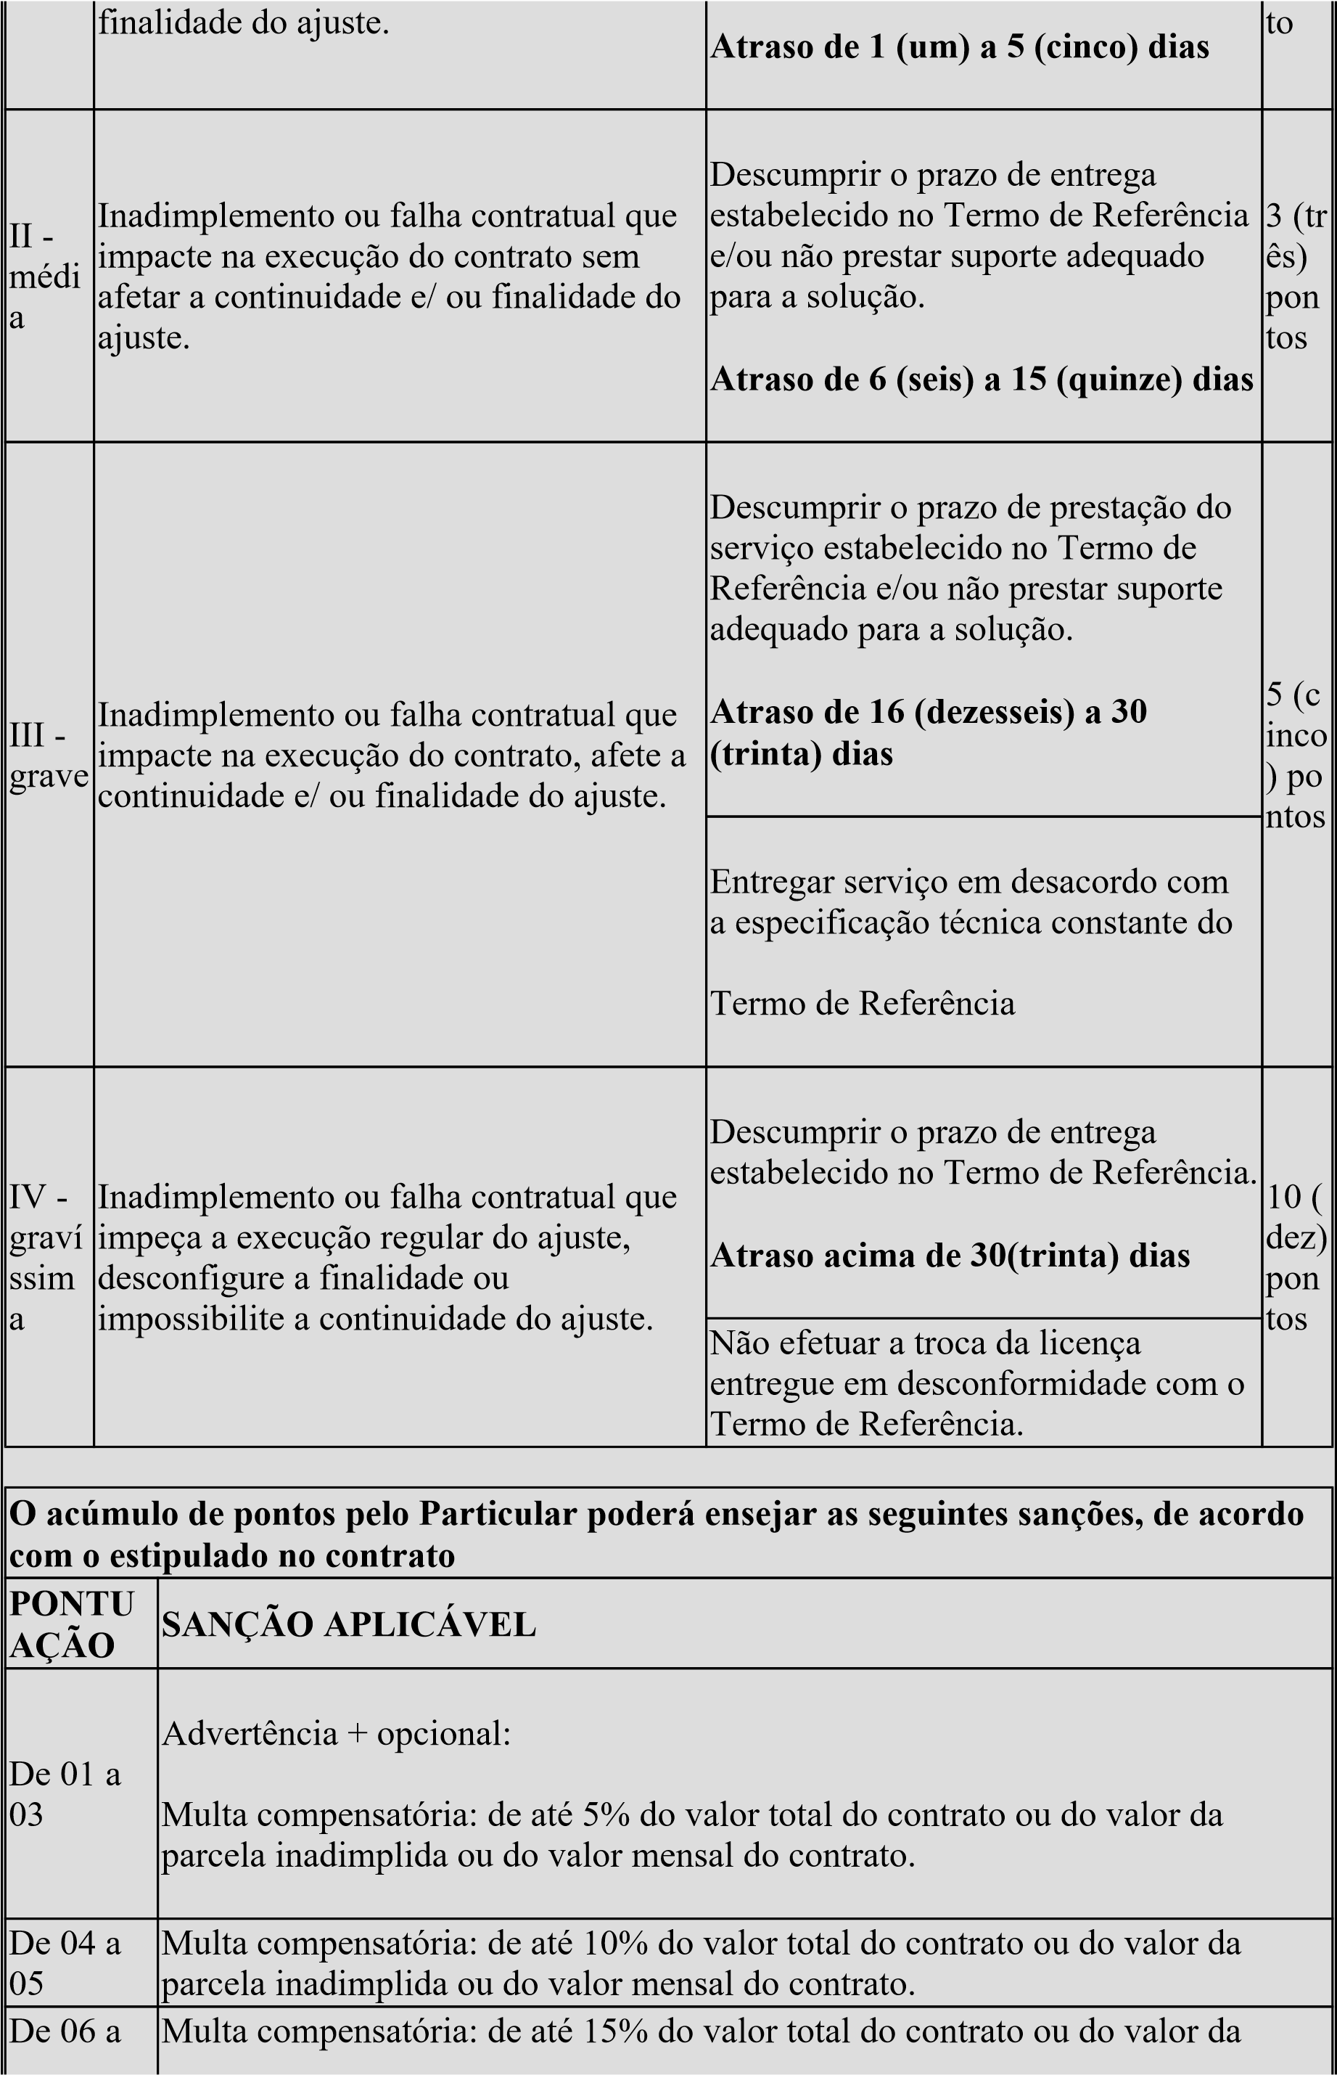
JFRJTER202400159A
09 parcela inadimplida ou do valor mensal do contrato.
De 10 a Multa compensatória: de até 20% do valor total do contrato ou do valor da 25 parcela inadimplida ou do valor mensal do contrato.
Mais de Multa compensatória: de até 30% do valor total do contrato ou do valor da 25 parcela inadimplida ou do valor mensal do contrato.
11.2. A inexistência de conduta expressamente definida e classificada no Termo de Referência não exime o Particular do cumprimento integral das obrigações assumidas.
11.3. A classificação da conduta que não conste expressamente no Termo de Referência incumbe à gestão e/ou fiscalização contratual, por ocasião do descumprimento de qualquer item constante do Edital, Termo de Referência ou Contrato.
11.4. No caso de descumprimento injustificado de qualquer prazo fixado pela Administração, poderá ser aplicada multa moratória, à proporção de 0,3% (zero vírgula três por cento) por dia de atraso, calculada à base de juros compostos, observadas as seguintes condições:
11.4.1. A multa de mora incidirá sobre a parcela em atraso e poderá ser acumulada com quaisquer das demais sanções previstas nesta Portaria.
JFRJTER202400159A
11.4.2. O percentual acumulado da multa de mora ficará limitado a 30% (trinta por cento) do valor contratual.
11.4.3. Os casos de atrasos superiores a 50% (cinquenta por cento) do prazo contratado poderão importar, além da aplicação da multa moratória máxima fixada na alínea anterior, atribuição de pontuação equivalente a uma falta de leve a gravíssima, à proporção da importância da parcela concretamente inadimplida.
11.5. Poderão ser aplicadas as demais sanções previstas na Portaria Nº JFRJ-PGD-2022 /00034 da Direção do Foro da Seção Judiciária do Rio de Janeiro.

ALEXANDRE DURAO CARNEIRO CHEFE DE SETOR SETOR DE CONTROLE DE CONTRATOS
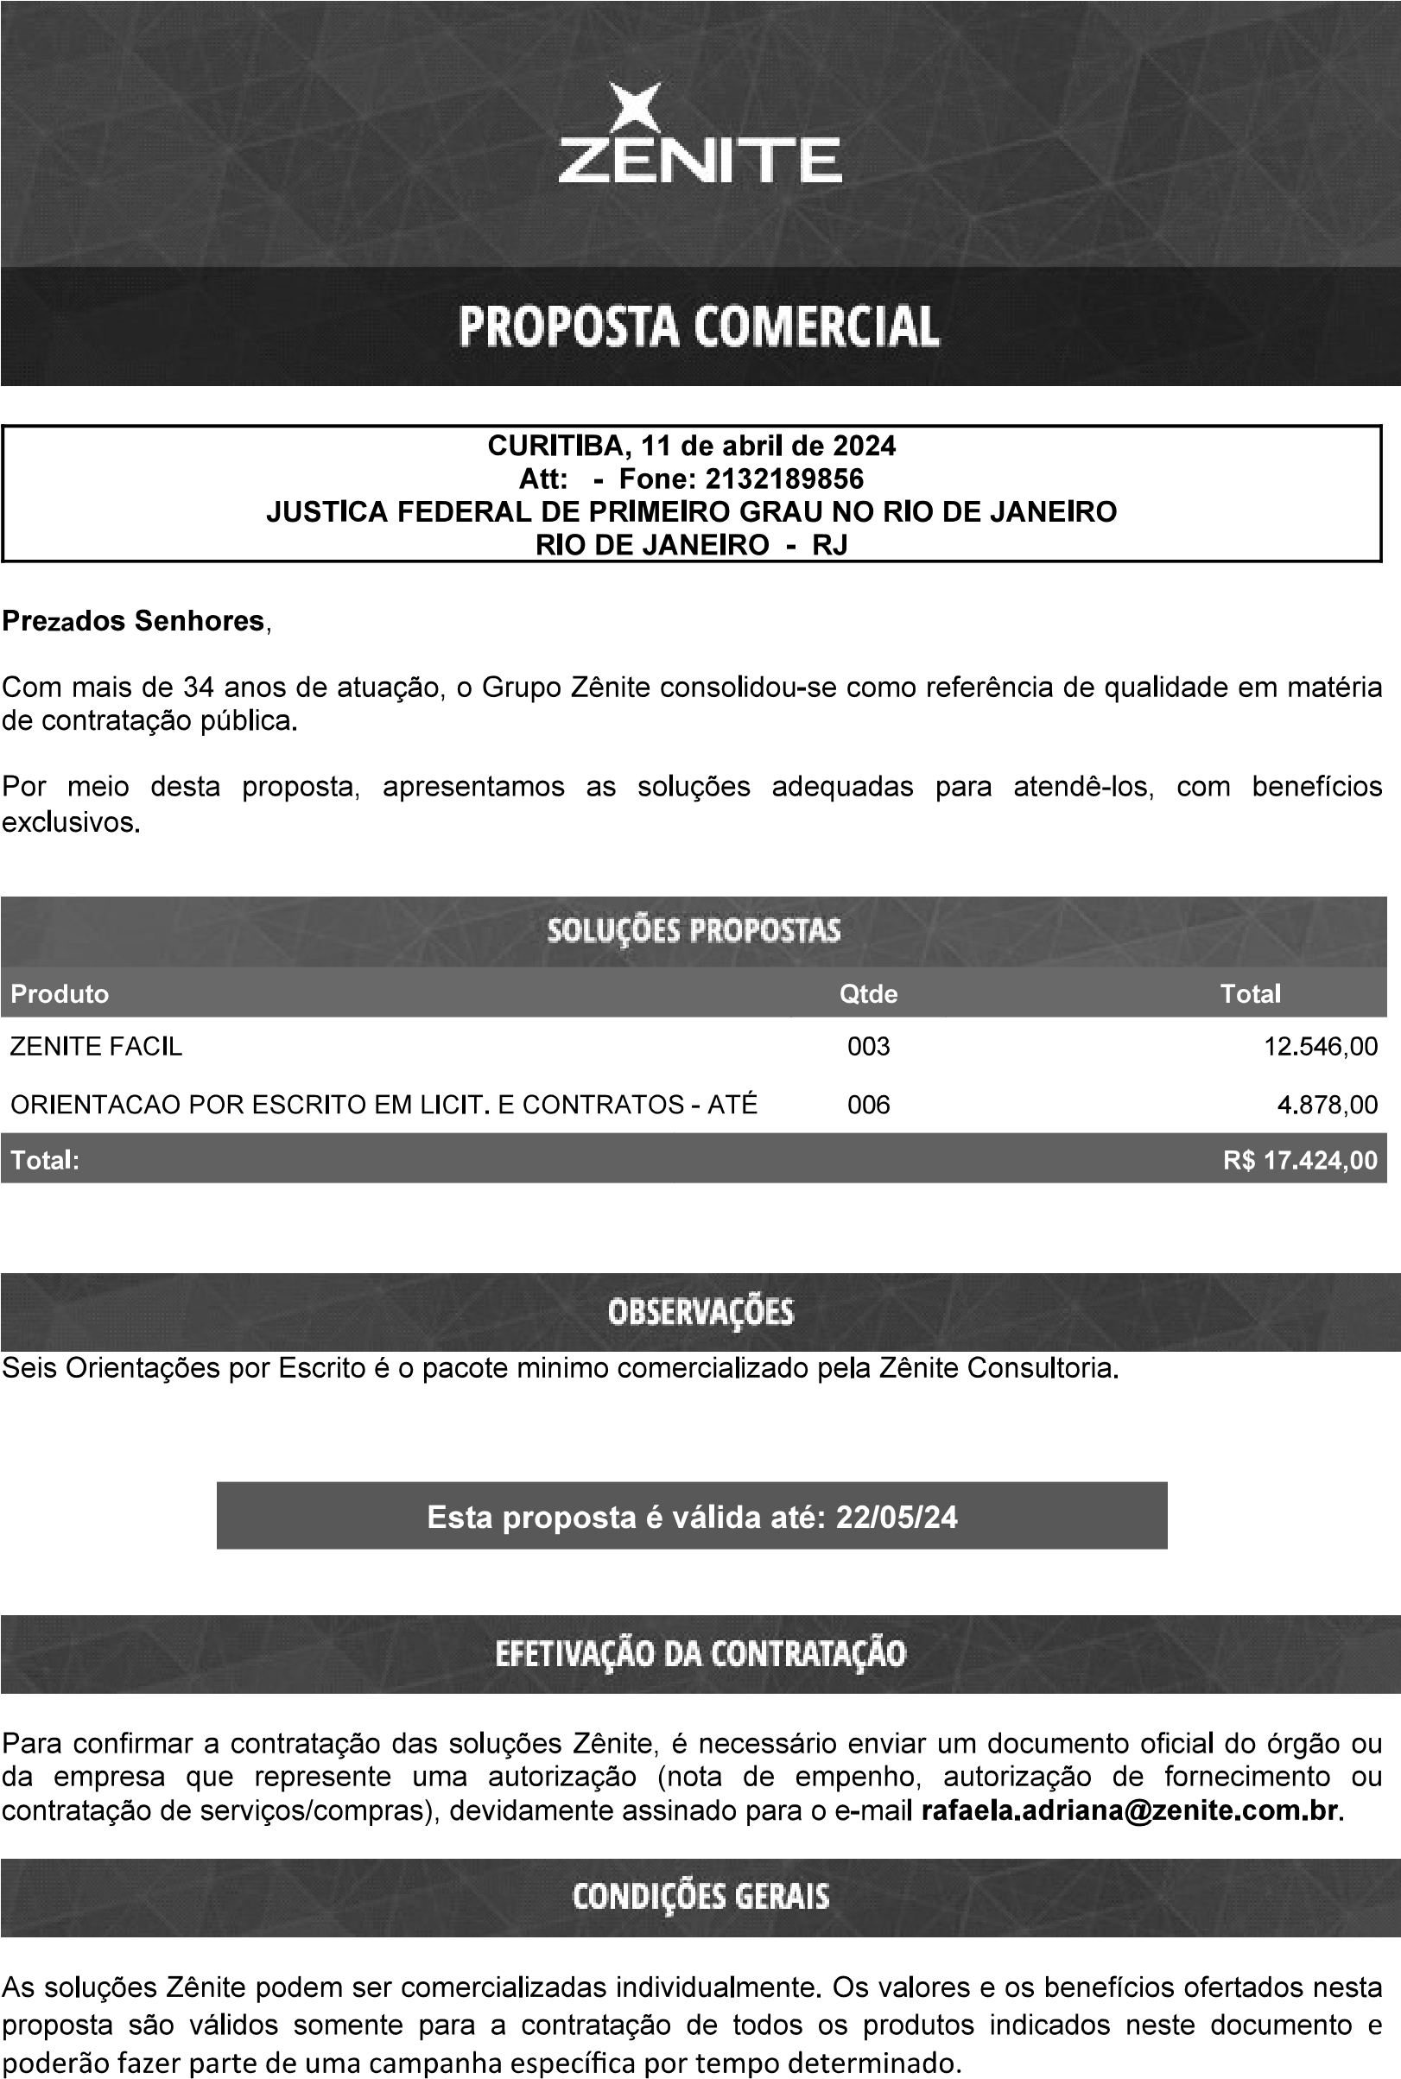
JFRJSEC202400061A
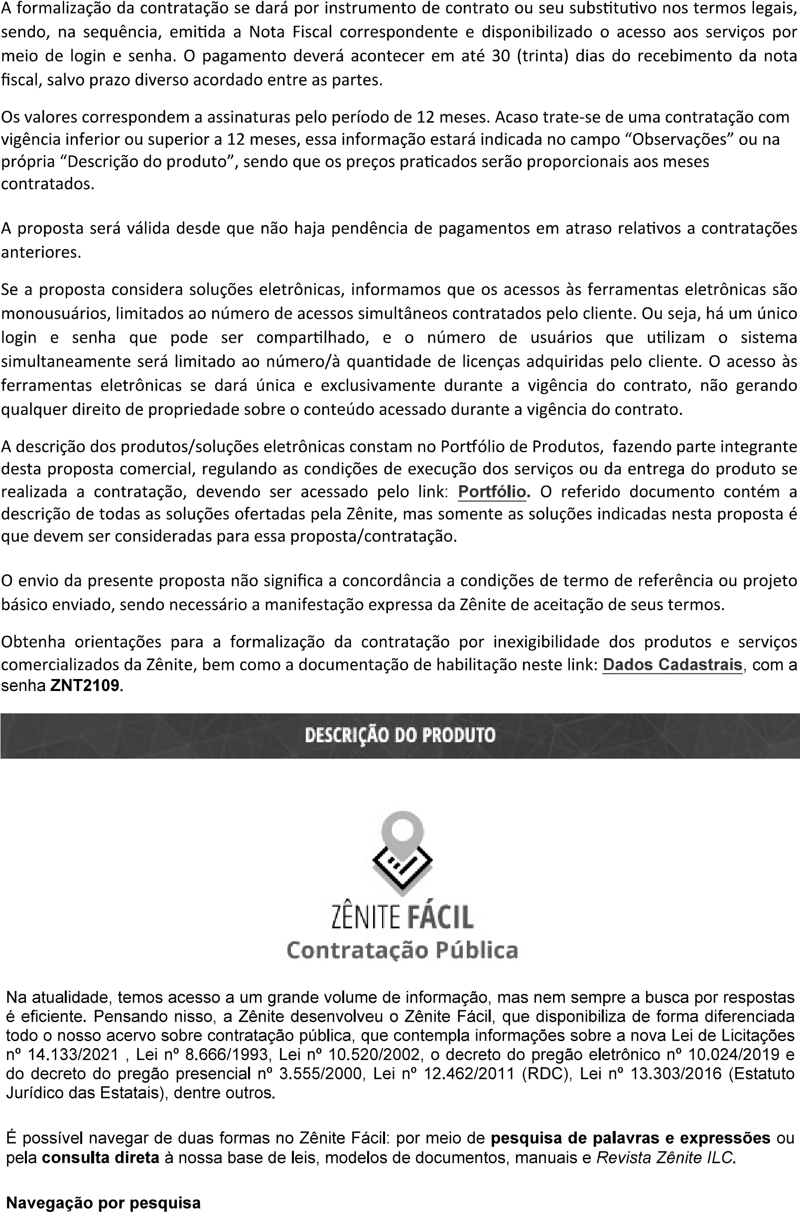
JFRJSEC202400061A
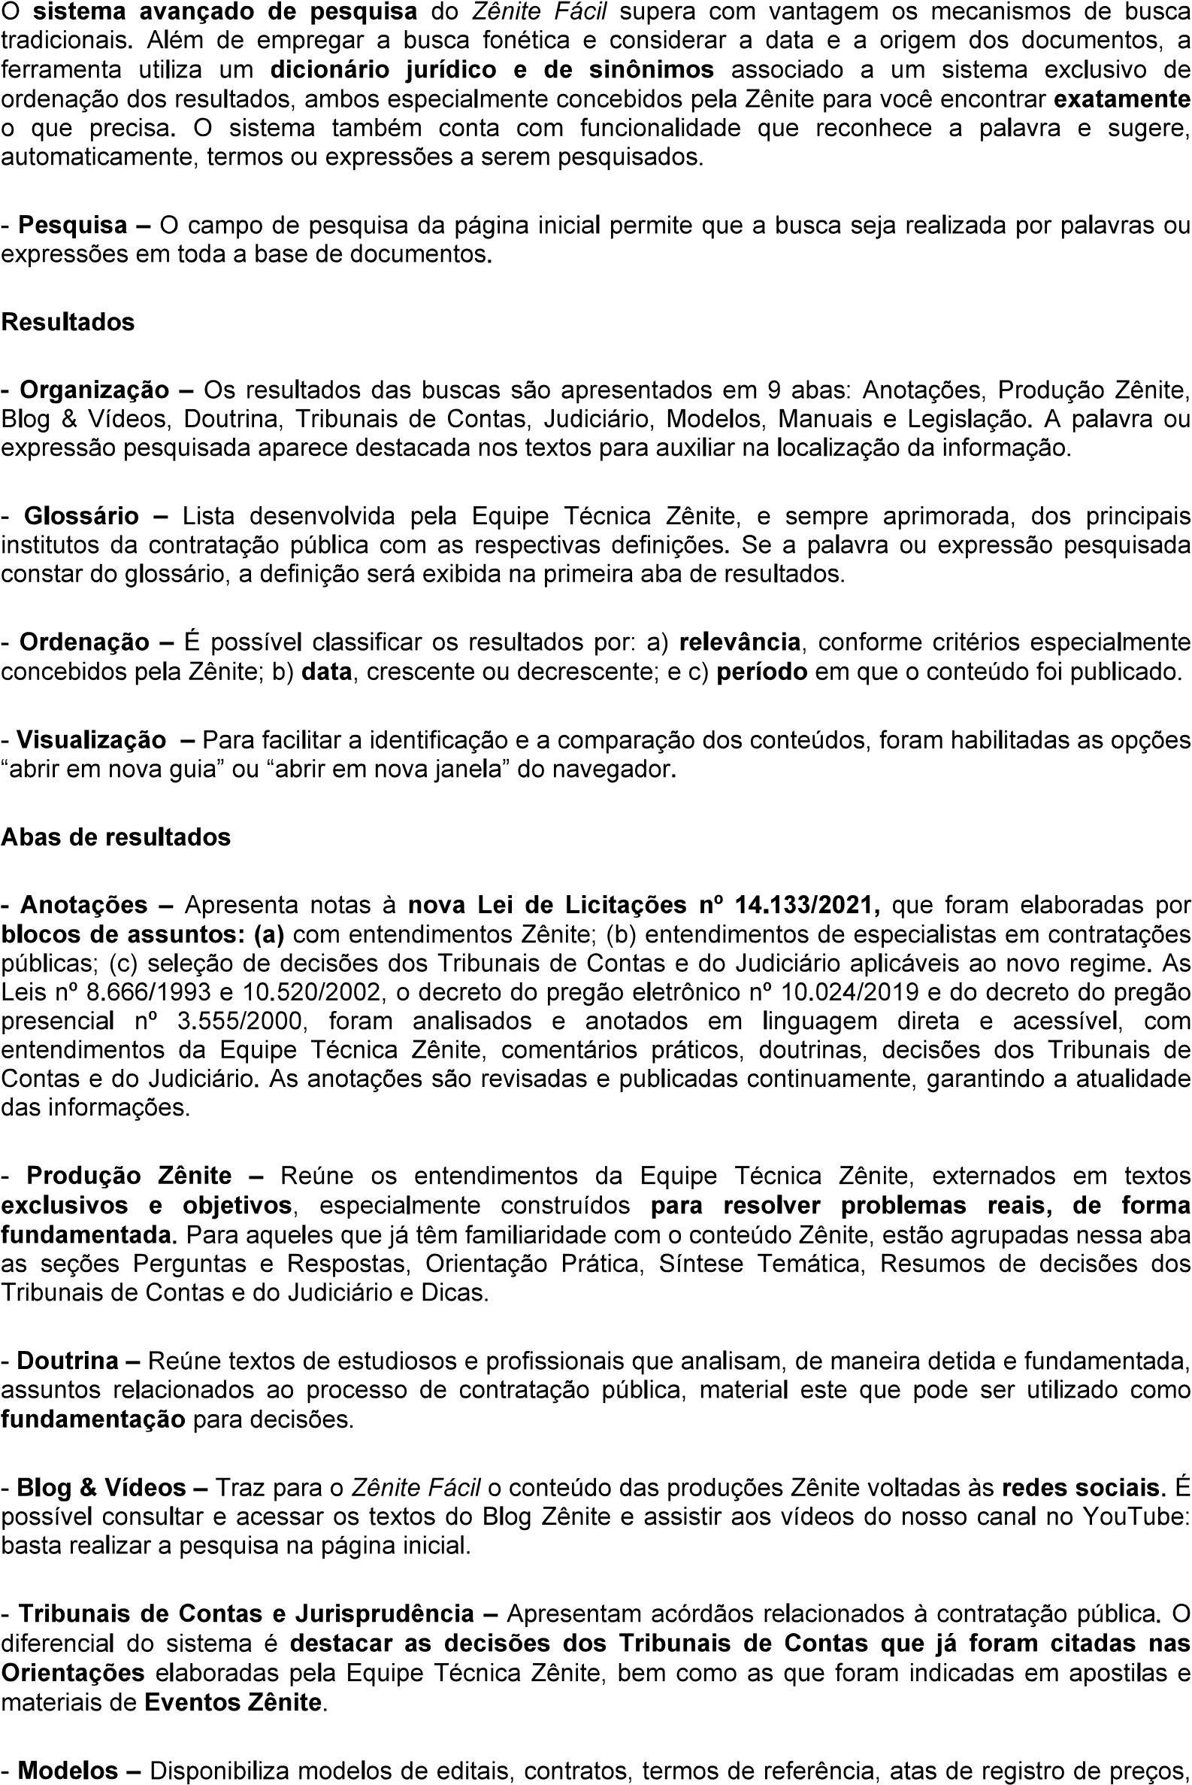
JFRJSEC202400061A
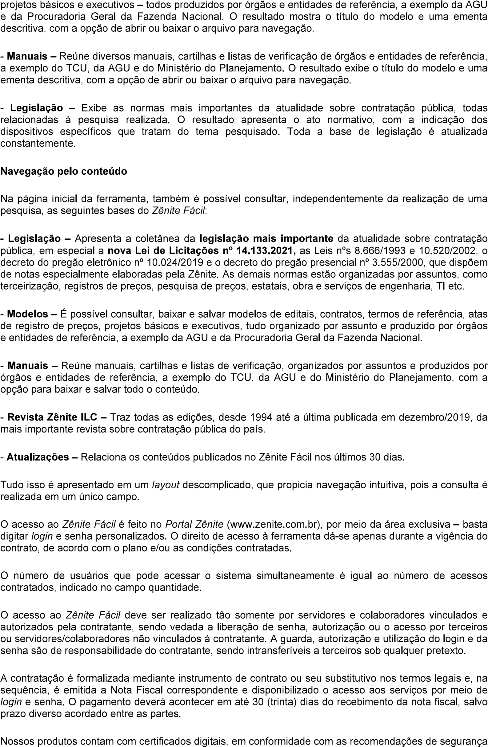
JFRJSEC202400061A
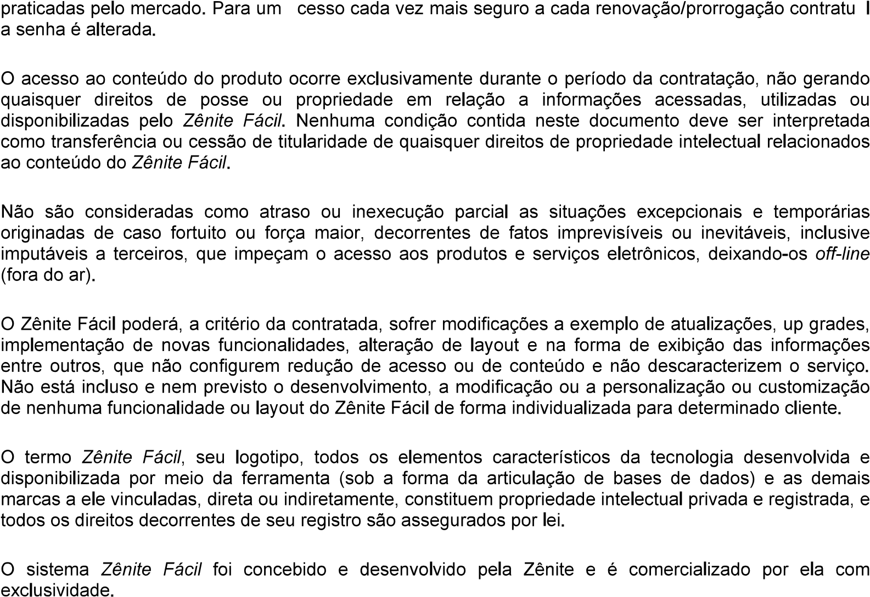

JFRJSEC202400061A
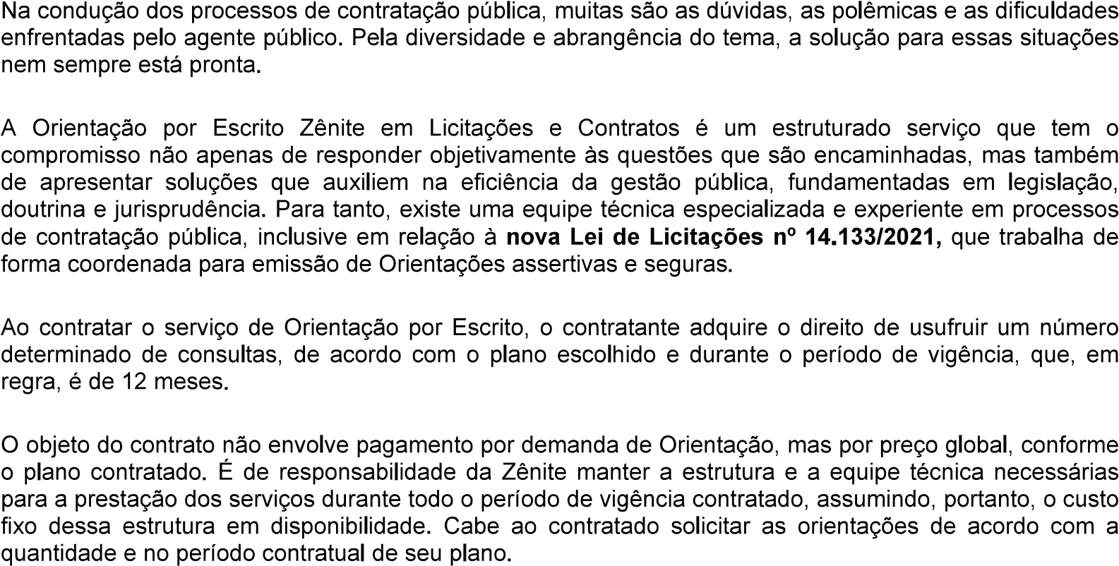
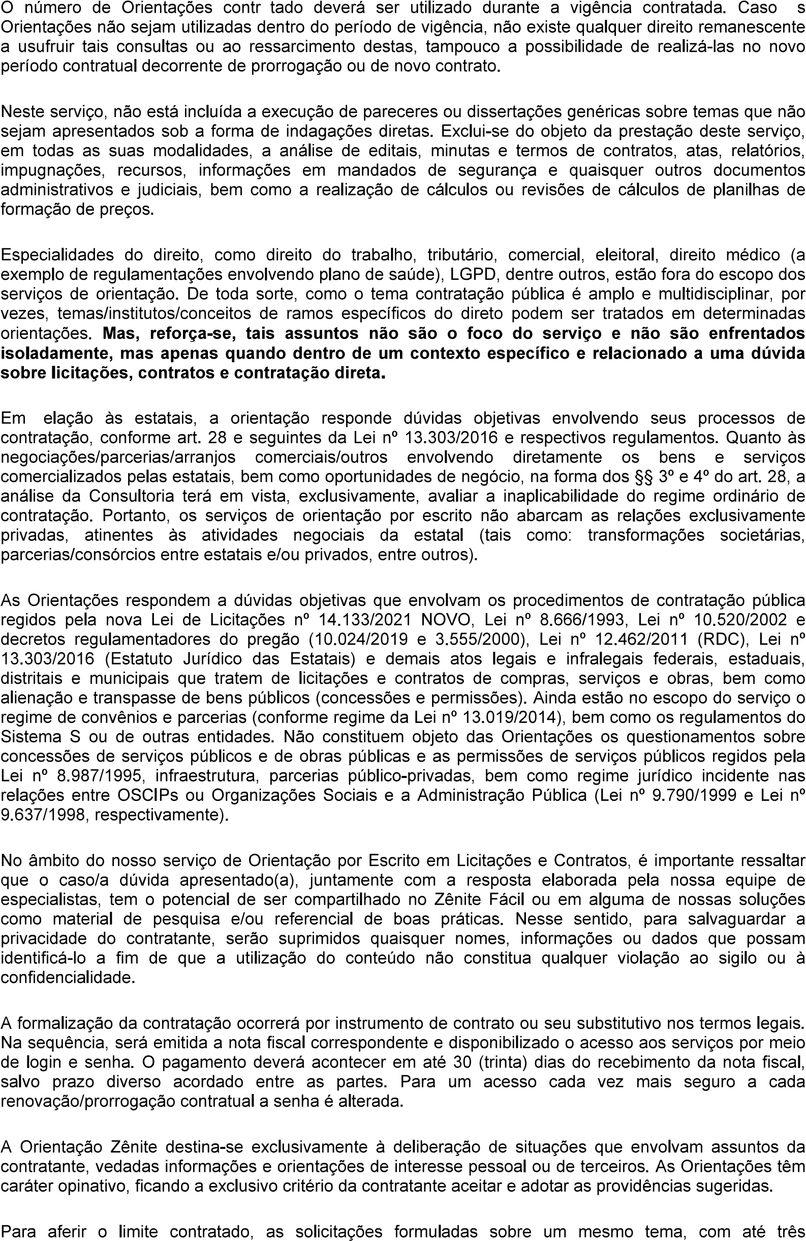
JFRJSEC202400061A
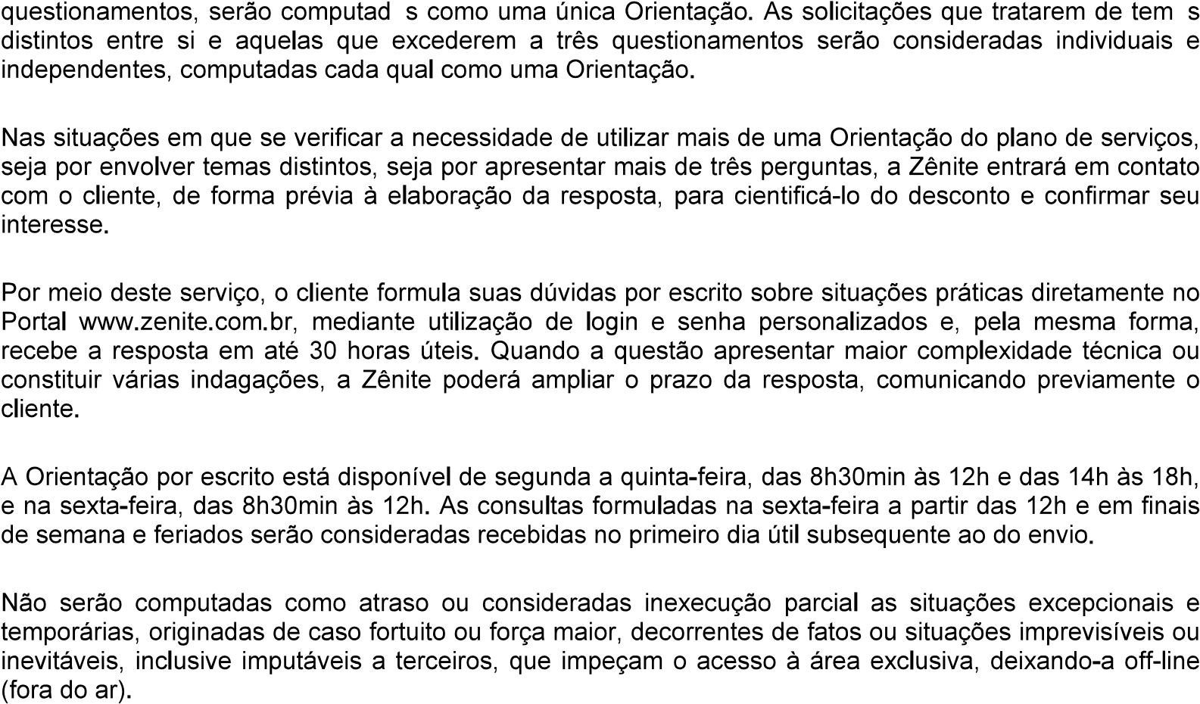
JFRJSEC202400061A
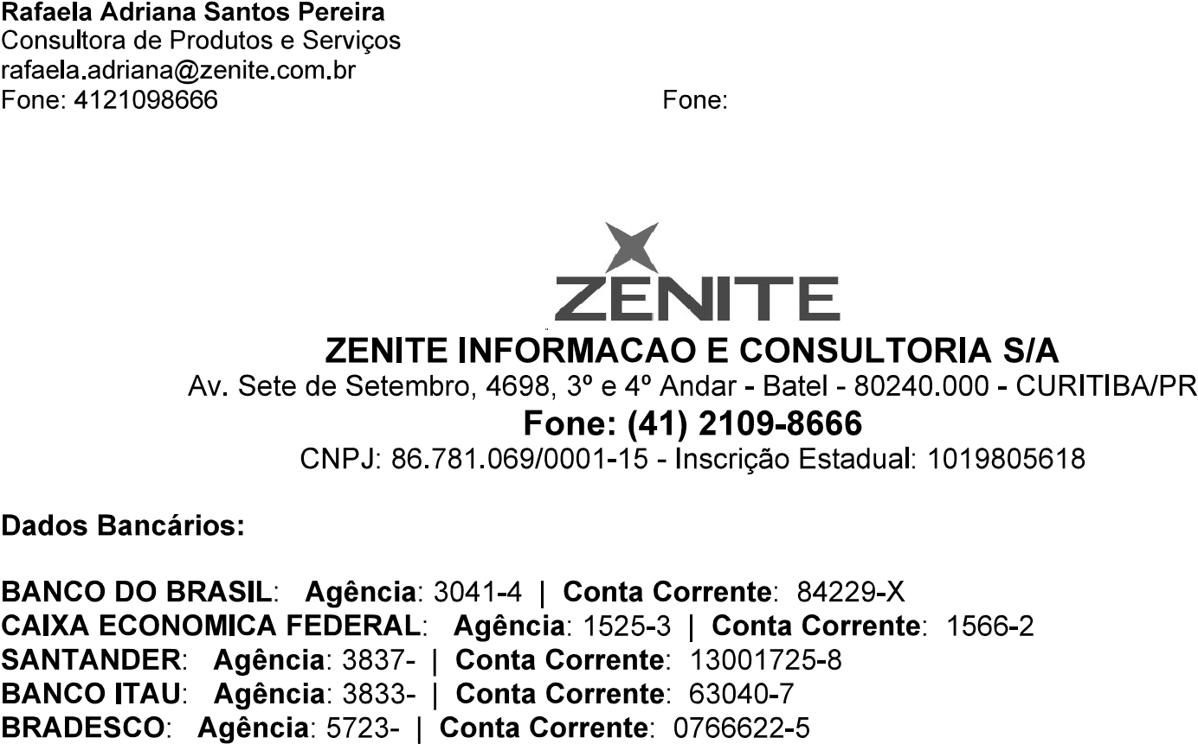

PODER JUDICIÁRIO JUSTIÇA FEDERAL
SEÇÃO JUDICIÁRIA DO RIO DE JANEIRO

DESPACHO SIGA Nº JFRJ-DES-2024/13899
Referência: Solicitação Eletrônica de Contratação Nº JFRJ-SEC-2024/00061 , 16/04/24 - JFRJ.
Assunto: Licitação
Senhora Diretora da Secretaria Jurídico-Administrativa
Trata o presente da assinatura, pelo período de 12 (doze) meses, da Assinatura Anual Zênite Fácil, acrescida de 06 (seis) orientações por escrito, importando o valor global de R$ 16.548,00 (dezesseis mil, quinhentos e quarenta e oito reais).
Considerando as justificativas do setor requisitante, encaminho para apreciação quanto à contratação da empresa Zênite Informação e Consultoria S/A, nos termos do artigo 74, inciso I da Lei nº 14.133/21.
JFRJDES202413899A
A empresa apresenta documentação regular, a saber, Certificado de Regularidade do
Fundo de Garantia do Tempo de Serviço (CRF), na forma do art. 2º, da Lei 9.012 de 30-
03-95 bem como a Certidão Negativa de Débitos Relativos aos Tributos Federais e à
Dívida Ativa da União. Foram verificadas, ainda, a Certidão Negativa de Débitos
Trabalhistas, bem como a Certidão Negativa no Cadastro Nacional de Condenações por
Ato de Improbidade Administrativa do Conselho Nacional de Justiça (CNJ) e consultado o
Cadastro Nacional de Empresas Inidôneas e Suspensas (CEIS) no site Portal da Transparência da Controladoria Geral da União (CGU). Apresentou, ainda, declaração de exclusividade.
À superior consideração.
Rio de Janeiro, 22 de abril de 2024.

LUIS FERNANDO MOREIRA DAS NEVES BEZERRA DE MENEZES ASSESSOR ASSESSORIA DE GOVERNANÇA DE LICITAÇÕES E CONTRATAÇÕES

Classif. documental
30.01.01.03
Assinado com senha por LUIS FERNANDO MOREIRA DAS NEVES BEZERRA DE MENEZES - 22/04/2024 às 08:07:44.
Documento Nº: 4082839-3699 - consulta à autenticidade em https://siga.jfrj.jus.br/sigaex/public/app/autenticar?n=4082839-3699
PODER JUDICIÁRIO JUSTIÇA FEDERAL
SEÇÃO JUDICIÁRIA DO RIO DE JANEIRO

PARECER SIGA Nº JFRJ-PAR-2024/01244
Assunto: Licitação
Sra. Diretora da Secretaria Geral,
Trata-se de análise da aquisição de assinatura anual ZÊNITE FÁCIL
acrescido de 6 (seis) orientações por escrito, no valor total de R$ 16.548,00 (dezesseis mil, quinhentos e quarenta e oito reais), em consonância com as justificativas, Formulário de ESTUDOS TÉCNICOS PRELIMINARES SJRJ Nº JFRJ-ETP-2024/00080 (26/04/2024 ), que substitui o ESTUDOS TÉCNICOS PRELIMINARES SJRJ Nº JFRJ-ETP-2024

/00070 (16/04/2024), e TERMO DE REFERÊNCIA Nº JFRJ-TER-2024/00159 (26/04/2024
), com fulcro no artigo 74, inciso I, da Lei nº 14.133/21.
Frise-se que a pertinência do objeto em epígrafe já foi avaliada pela Administração, tendo sido aprovada sua continuidade e registrado o código identificador ID MEDIAWIKI: 134, conforme informado no Formulário de ESTUDOS TÉCNICOS PRELIMINARES SJRJ Nº JFRJ-ETP-2024/00080 (26/04/2024).
Constam, ainda, as seguintes informações relativas à presente aquisição, conforme Formulário de ESTUDOS TÉCNICOS PRELIMINARES SJRJ Nº JFRJ-ETP2024/00080 (26/04/2024):
JFRJPAR202401244A
01.Identificadores e Objeto
ID da Programação: 134
Objeto: Aquisição de Assinatura anual ZÊNITE FÁCIL acrescida de 6 (seis) orientações por escrito. Inexigibilidade de Licitação
02.DESCRIÇÃO DA NECESSIDADE DA CONTRATAÇÃO:
A SJA necessita ter fontes técnicas de consulta fidedignas e atualizadas. Para garantir a eficiência da contratação e mitigar risco de responsabilização dos gestores, as análises dos procedimentos devem estar balizadas em normas atuais, bem como suas respectivas interpretações jurisprudências e doutrinárias. Tal feito depende de pesquisa em fonte segura e ágil. Grande parte dos problemas enfrentados não guardam solução expressa em lei, tornando-se indispensável conhecer as diretrizes atualizadas do Controle Externo, da jurisprudência e dos doutrinadores na área de licitações e contratos. O processo de contratação pública é uma realidade em constante atualização, com uma grande variedade de objetos contratados, com regramentos específicos (vg. Engenharia e Tecnologia da Informação)
[...]
Classif. documental 30.01.01.03
04. ESTIMATIVA DAS QUANTIDADES PARA A CONTRATAÇÃO
4.1 Contrato não Continuado/Pronta Entrega/RP
4.1.1 Critérios de Dimensionamento:
Pesquisa junto às áreas que utilizam a publicação, tanto com relação à necessidade quanto à estimativa de quantidade do produto. Houve, inclusive, indicação de diminuição do número do item orientações por escrito, mas o número atual é o menor oferecido pela empresa.
4.1.2 Quantidades:
01 (uma) assinatura com 03 (três) acessos simultâneos e até 06 (seis) orientações por escrito.
[...]
06. DESCRIÇÃO DA SOLUÇÃO
Assinatura anual do produto ZÊNITE FÀCIL acrescido de 6 (seis) orientações escritas – mínimo comercializado. O objeto compreende a contratação de serviços especializados em licitações e contratos, via web, dispondo de uma base de dados com ferramenta de busca amigável, totalmente online, disponibilizando informações atualizadas acerca de jurisprudência, normas e doutrinas sobre a matéria.
JFRJPAR202401244A
6.1 Ciclo de Vida: De 1 a 3 anos
6.1.1 Caráter da Despesa deste Objeto: Definitivo
Pagamento Integral dentro do Exercício: Sim
Necessidade de Formação de Lote por Motivos Técnicos: Não
Necessidade Técnica de Indicação de Marcas/Fabricantes Específicos: Sim
Justificativa: A empresa ZENITE tem EXCLUSIVIDADE sobre o produto.
Necessidade de Alocação de Mão de Obra em Caso de Serviço: Não
07.DEMONSTRATIVO DOS RESULTADOS ESPERADOS:
Eficiência e eficácia nos estudos técnico-administrativos prestados pela SJA, de forma a tender com mais agilidade e rapidez, e de forma precisa e fundamentada, às análises e pareceres técnicos.
- JUSTIFICATIVA PARA O PARCELAMENTO OU NÃO DACONTRATAÇÃO:
Assinatura anual. Objeto não divisível.
- Providências a serem tomadas pela Administração previamente àCelebração do Contrato
9.1 Necessidade de Oitiva das Áreas Envolvidas: Não
- CONTRATAÇÕES CORRELATAS E/OU INTERDEPENDENTES:
Não há contratações correlatas e/ou interdependentes.
- CRITÉRIOS DE SUSTENTABILIDADE:
Esse tipo de utilização aliado à forma digital de nossos sistemas, exclui, completamente, a utilização de papel e de impressão gráfica.
- IMPACTOS AMBIENTAIS:
Não há possíveis impactos ambientais por se tratar de mera assinatura acessível pelo navegador do computador.
- Contratação Anterior/Processo Administrativo
JFRJ-EOF-2023/00125 - Aquisição de Assinatura anual ZÊNITE FÁCIL acrescida de 6 (seis) orientações por escrito
- PARECER CONCLUSIVO SOBRE A VIABILIDADE DACONTRATAÇÃO:
JFRJPAR202401244A
A contratação é viável. A empresa já apresentou proposta e documentação acessória e trata-se de assinatura de simples execução.
Registre-se que, no Formulário de Análise de Risco (SIGA Nº JFRJ-FOR-2024 /04389) ficou estabelecido como risco “problemas durante a licitação e serviço prestado de forma insatisfatória", com grau de risco BAIXO e as seguintes consequências para o não atendimento: "impedimento de acesso aos sites das publicações e interrupção dos serviços".
Em 19/04/2024, por intermédio do DESPACHO SIGA Nº JFRJ-DES-2024 /13778, a Subsecretaria de Planejamento, Orçamento e Finanças, informou o que se segue:
De ordem, informo que há dotação orçamentária para esta despesa na programação de 2023, ressaltando que o valor previsto será subtraído da cota orçamentária da SGE, referente ao ID 193-SGE.
Apresento a classificação econômica da despesa para análise pela SEACO:
- Ação: JC
- PTRES: 168312
- Elemento de Despesa: 33.90.39.01
Na mesma data, a Supervisora da Seção de Análise Contábil informou que a
classificação orçamentária indicada pela SOF encontra-se adequada (DESPACHO SIGA Nº JFRJ-DES-2024/13886).
A Subsecretaria de Contratações e Material/Seção de Cotação procedeu à pesquisa de preços de mercado, conforme mapa comparativo de preços juntado à presente requisição eletrônica (JFRJ-CAP-2024/02872, de 19/04/2024).
Foram juntados à presente SEC os seguintes documentos relativos à
empresa Zênite Informação e Consultoria S/A, CNPJ: 86.781.069/0001-15:
Proposta, datada de 11/04/2024, no valor total no valor total de R$ 16.548,00 (dezesseis mil, quinhentos e quarenta e oito reais), válida até 22/05/2024;
SICAF da empresa demonstrando que não há impedimento de licitar, bem como a regularidade Fiscal e Trabalhista (Certidão Negativa de Débitos Relativos aos Tributos Federais e à Dívida Ativa da União, FGTS e Certidão Negativa de Débitos - Trabalhistas) , Certidão Negativa do CNJ e CADASTRO NACIONAL DE EMPRESAS INIDÔNEAS E SUSPENSAS (CEIS) da CGU;
Declaração de Exclusividade do SESCAPPR (Sindicato das Empresas de Serviços Contábeis e das Empresas de Assessoramento, Perícias, Informações e Pesquisas no Estado do Paraná), em relação à comercialização do produto/serviço “Orientação em Licitações e Contratos” realizada por escrito ,datada de 12/04/2024, com prazo de validade de 90 (noventa) dias;
JFRJPAR202401244A
Declaração de Exclusividade do SESCAPPR (Sindicato das Empresas de Serviços Contábeis e das Empresas de Assessoramento, Perícias, Informações e Pesquisas no Estado do Paraná), em relação à comercialização do produto/serviço “Zênite Fácil”, em todo território nacional, datada de 12/04/2024, com prazo de validade de 90 (noventa) dias;
Estatuto Social;
Correspondência eletrônica encaminhando à empresa a Portaria nº JFRJ-PGD-2022/0034 que institui os procedimentos de apuração e aplicação de sanções administrativas aos particulares inadimplentes para com as obrigações firmadas com a Justiça Federal de 1º Grau no Rio de Janeiro;
O Assessor de Governança de Licitações e Contratações desta Seção Judiciária emitiu parecer (DESPACHO Nº JFRJ-DES-2024/13899), em que não apontou qualquer óbice à contratação da empresa para fornecimento do objeto em epígrafe, nos termos do artigo 74, inciso I da Lei nº 14.133/21, conforme abaixo transcrito:
Senhora Diretora da Secretaria Jurídico-Administrativa
Trata o presente da assinatura, pelo período de 12 (doze) meses, da Assinatura Anual Zênite Fácil, acrescida de 06 (seis) orientações por escrito, importando o valor global de R$ 16.548,00 (dezesseis mil, quinhentos e quarenta e oito reais).
Considerando as justificativas do setor requisitante, encaminho para apreciação quanto à contratação da empresa Zênite Informação e Consultoria S/A, nos termos do artigo 74, inciso I da Lei nº 14.133/21.
A empresa apresenta documentação regular, a saber, Certificado de Regularidade do Fundo de Garantia do Tempo de Serviço (CRF), na forma do art. 2º, da Lei 9.012 de 30-03-95 bem como a Certidão Negativa de Débitos Relativos aos Tributos Federais e à Dívida Ativa da União. Foram verificadas, ainda, a Certidão Negativa de Débitos Trabalhistas, bem como a Certidão Negativa no Cadastro Nacional de Condenações por Ato de Improbidade Administrativa do Conselho Nacional de Justiça (CNJ) e consultado o Cadastro Nacional de Empresas Inidôneas e Suspensas (CEIS) no site Portal da Transparência da Controladoria Geral da União (CGU). Apresentou, ainda, declaração de exclusividade.
Em 26/04/2024, mediante DESPACHO SIGA Nº JFRJ-DES-2024/14404, a
presente SEC foi encaminhada à Subsecretaria de Gestão Estratégica, conforme abaixo:
À Subsecretaria de Gestão Estratégica, para, no que tange ao documento ESTUDOS TÉCNICOS PRELIMINARES, verificar e adequar o ID da programação.
JFRJPAR202401244A
Quanto ao Termo de Referência, efetuar as seguintes adequações:
- item 1.2 - adequar o texto para: "A vigência da contratação será de12 meses";
- item 2.1 - verificar o ID do PCA;
- item 6.7.1 - excluir a menção ao Decreto nº 11.246;
- item 8.2 - alterar o título "Exigências de habilitação" para " Exigênciapara aceitação da proposta";
- item 8.2 - alterar a redação : "Para fins de aceitação da proposta,deverá a empresa apresentar Carta de Exclusividade com prazo de validade, que deverá ser mantida durante toda a contratação." e
- item 9 - retificar o valor estimado da contratação, haja vista que ovalor incialmente cotado foi negociado, importando o valor global de R$ 16.548,00 (dezesseis mil, quinhentos e quarenta e oito reais), conforme DESPACHO SIGA Nº JFRJ-DES-2024/13899.
Em 29/04/2024, a presente SEC foi encaminhada à COORDENADORIA DE PLANEJAMENTO/SOF, para informar a disponibilidade de recursos, em face da retificação do ID-SGE, conforme consta dos ESTUDOS TÉCNICOS PRELIMINARES SJRJ Nº JFRJ-ETP-2024/00080 e do TERMO DE REFERÊNCIA Nº JFRJ-TER-2024 /00159, conforme DESPACHO SIGA Nº JFRJ-DES-2024/14870.
Em resposta, a Diretora da Subsecretaria de Planejamento, Orçamento e Finanças informou que "há dotação orçamentária e que o valor estimado de R$ 16.548,00 já havia sido registrado por ocasião da análise materializada no JFRJ-DES2024/13778". (DESPACHO SIGA Nº JFRJ-DES-2024/14975)
Cabe registrar que é cabível a contratação do objeto em tela por
inexigibilidade de licitação, nos termos do art. 74, I, da Lei nº 14.133/2021:
Art. 74. É inexigível a licitação quando inviável a competição, em especial nos casos de:
I - aquisição de materiais, de equipamentos ou de gêneros ou contratação de serviços que só possam ser fornecidos por produtor, empresa ou representante comercial exclusivos;
Frise-se que o art. 72 da Lei nº 14.133/2021 dispõe sobre os documentos que
devem instruir o processo de contratação direta, bem como acerca da publicação do ato de autorização:
Art. 72. O processo de contratação direta, que compreende os casos de inexigibilidade e de dispensa de licitação, deverá ser instruído com os seguintes documentos:
- - documento de formalização de demanda e, se for o caso, estudotécnico preliminar, análise de riscos, termo de referência, projeto básico ou projeto executivo;
JFRJPAR202401244A
- - estimativa de despesa, que deverá ser calculada na formaestabelecida no art. 23 desta Lei;
- - parecer jurídico e pareceres técnicos, se for o caso, quedemonstrem o atendimento dos requisitos exigidos;
- - demonstração da compatibilidade da previsão de recursosorçamentários com o compromisso a ser assumido;
- - comprovação de que o contratado preenche os requisitos dehabilitação e qualificação mínima necessária;
- - razão da escolha do contratado;
- - justificativa de preço;
- - autorização da autoridade competente.
Parágrafo único. O ato que autoriza a contratação direta ou o extrato decorrente do contrato deverá ser divulgado e mantido à disposição do público em sítio eletrônico oficial.
Outrossim, cabe destacar que a presente Solicitação Eletrônica de Contratação Nº JFRJ-SEC-2024/00061 será efetuada por meio da emissão de nota de empenho, em substituição ao Termo de Contrato, não obstante os termos do art.95 da Lei nº 14.133/21:
Art. 95. O instrumento de contrato é obrigatório, salvo nas seguintes hipóteses, em que a Administração poderá substituí-lo por outro instrumento hábil, como carta-contrato, nota de empenho de despesa, autorização de compra ou ordem de execução de serviço:
- - dispensa de licitação em razão de valor;
- - compras com entrega imediata e integral dos bens adquiridos e dosquais não resultem obrigações futuras, inclusive quanto a assistência técnica, independentemente de seu valor.
Por força do art.95 da Lei nº 14.133/21, observa-se que a regra é a
formalização de instrumento de contrato, mas essa determinação não é absoluta. É o que se verifica, por exemplo, do próprio texto do citado artigo que permite a contratação por meio de outros instrumentos.
Em face de uma interpretação sistemática da norma contida no art.95, é
possível verificar a possibilidade de adoção de 2 critérios para excepcionar a regra ali contida, conforme se observa do seguinte artigo da Consultoria Zênite:
Sob esse enfoque, esta Consultoria se inclina a entender que a melhor interpretação da norma contida no art. 95, inciso I da Lei nº 14.133 /2021, é de que em se tratando de contratação com valor inferior ao limite admitido para a contratação direta por dispensa de licitação em razão do valor (art. 75, incisos I e II da Lei nº 14.133/2021), independentemente do procedimento adotado para promover a seleção do contratado – licitação ou contratação direta por dispensa e inexigibilidade de licitação, e ainda que a execução não ocorra de forma imediata e integral e da qual resultem obrigações futuras, será possível substituir o instrumento de contrato por outro instrumento hábil.
JFRJPAR202401244A
Essa compreensão se forma por se possível identificar, no art. 95 da Lei nº 14.133/2021, a adoção de 2 critérios pelo legislador para excepcionar a regra, para admitir a substituição do instrumento de contrato por outro instrumento hábil, mais simples, quais sejam:
- no inciso I, o caráter econômico da contratação, ou seja, contratos com valores inferiores aos limites admitidos para a contratação direta por dispensa de licitação em razão do valor (art. 75, incisos I e II da Lei nº 14.133/2021); e
- no inciso II, independentemente do valor da contratação, a simplicidade das obrigações contratadas e a ausência de risco, o que ocorre nas compras com entrega imediata e integral dos bens adquiridos e dos quais não resultem obrigações futuras, inclusive quanto a assistência técnica.
(Nova Lei de Licitações: a substituição do contrato por outros documentos. Disponível em < https://zenite.blog.br/nova-lei-delicitacoes-a-substituicao-do-contrato-por-outros-documentos/> Acesso em 03 maio 2024)
Assim, "o caráter econômico da contratação se insere na previsão contida no
inciso I do art. 95 da Lei nº 14.133/2021."
Ainda, nesse mesmo artigo, a Consultoria Zênite destaca que a mesma
racionalidade de adoção do caráter econômico orientou a Advocacia Geral da União ao abordar as hipóteses de dispensa de parecer jurídico prévio:
NÃO É OBRIGATÓRIA MANIFESTAÇÃO JURÍDICA NAS CONTRATAÇÕES DIRETAS DE PEQUENO VALOR COM
FUNDAMENTO NO ART. 75, I OU II, E § 3º DA LEI Nº 14.133, DE 1º DE ABRIL DE 2021, SALVO SE HOUVER CELEBRAÇÃO DE CONTRATO ADMINISTRATIVO E ESTE NÃO FOR PADRONIZADO PELO ÓRGÃO DE ASSESSORAMENTO JURÍDICO, OU NAS HIPÓTESES EM QUE O ADMINISTRADOR TENHA SUSCITADO DÚVIDA A RESPEITO DA LEGALIDADE DA DISPENSA DE LICITAÇÃO. APLICA-SE O MESMO ENTENDIMENTO ÀS

CONTRATAÇÕES DIRETAS FUNDADAS NO ART. 74, DA LEI Nº
14.133, DE 2021, DESDE QUE SEUS VALORES NÃO ULTRAPASSEM OS LIMITES PREVISTOS NOS INCISOS I E II DO ART. 75, DA LEI Nº 14.133, DE 2021. (Destacamos.).
No caso em tela, o valor total da contratação é de R$ 16.548,00 (dezesseis
mil, quinhentos e quarenta e oito reais), dentro, portanto, do limite previsto no art. 75, inciso II da Lei nº 14.133/2021, in verbis:
Art. 75. É dispensável a licitação:
JFRJPAR202401244A
[...]
II - para contratação que envolva valores inferiores a R$ 50.000,00 (cinquenta mil reais), no caso de outros serviços e compras;
O valor atualizado do limite constante no art.75,II da Lei nº 14.133/2021,
conforme Decreto Nº 11.871/2023, é de R$ 59.906,02 (cinquenta e nove mil novecentos e seis reais e dois centavos).
Considerando a documentação acostada à presente Solicitação Eletrônica de Contratação - SEC, e tendo em vista o parecer do Assessor de Governança de Licitações e Contratações (DESPACHO Nº JFRJ-DES-2024/13899), entendo não haver óbice à contratação da empresa Zênite Informação e Consultoria S/A, CNPJ: 86.781.069/000115, para fornecimento do objeto em epígrafe, nos termos do art. 74, inciso I da Lei nº 14.133/21.
Outrossim, caso autorizada a contratação do objeto em epígrafe, sugiro que
conste da nota de empenho a ser emitida menção expressa à Portaria nº JFRJ-PGD-2022 /00034 do Exmo. Juiz Federal - Diretor do Foro, adotada no âmbito desta Seccional para aplicação de penalidades.
Por fim, designam-se os servidores abaixo elencados para a gestão e
fiscalização técnica do contrato a ser firmado, nos termos do art. 117 da Lei 14.133/2021 (JFRJ-FOR-2024/04386):
GESTOR – CONTRATO - Titularidade - Matrícula
Alexandre Durão Carneiro – Titular – 12579
Alessandra da Silva Ramos– Suplente – 12655
FISCAL TÉCNICO – CONTRATO - Titularidade – Matrícula
Alexandre Durão Carneiro – Titular – 12579
Alessandra da Silva Ramos– Suplente – 12655
FISCAL TÉCNICO – CONTRATO - Titularidade – Matrícula
Cassia Maria da Silva Santos – Titular – 12894
Claudia Cintra Bianco – Suplente - 13387
É o Parecer.
JFRJPAR202401244A
Rio de Janeiro, 03 de maio de 2024.

DENISE VIEIRA SUPERVISOR
SEÇÃO DE ANÁLISE JURÍDICA DE PROCEDIMENTOS PARA CONTRATAÇÕES

MARCIA MARIA CORREA DOS SANTOS ASSESSOR
ASSESSORIA DE ANÁLISE DE CONTRATAÇÕES

LUCIANA BARÃO RODRIGUES DIRETOR DE SUBSECRETARIA
SUBSECRETARIA JURÍDICO-ADMINISTRATIVA
PODER JUDICIÁRIO JUSTIÇA FEDERAL
SEÇÃO JUDICIÁRIA DO RIO DE JANEIRO

DESPACHO SIGA Nº JFRJ-DES-2024/15815
Referência: Solicitação Eletrônica de Contratação Nº JFRJ-SEC-2024/00061 , 16/04/24 - JFRJ.
Assunto: Licitação

Considerando a manifestação do Assessor de Governança de Licitações e Contratações/SCM (DESPACHO SIGA Nº JFRJ-DES-2024/13899 ), e em face do Parecer SIGA Nº JFRJ-PAR-2024/01244 da Subsecretaria Jurídico-Administrativa, os quais ratifico, AUTORIZO a contratação da empresa Zênite Informação e Consultoria S /A, CNPJ: 86.781.069/0001-15 , por inexigibilidade de licitação, para fornecimento de assinatura anual ZÊNITE FÁCIL acrescido de 6 (seis) orientações por escrito, no valor total de R$ 16.548,00 (dezesseis mil, quinhentos e quarenta e oito reais), em consonância com as justificativas, Formulário de ESTUDOS TÉCNICOS PRELIMINARES SJRJ Nº JFRJ-ETP-2024/00080 (26/04/2024), que substitui o Formulário de ESTUDOS TÉCNICOS PRELIMINARES SJRJ Nº JFRJ-ETP-2024/00070 (16/04/2024), e TERMO DE REFERÊNCIA Nº JFRJ-TER-2024/00159 (26/04/2024), com fulcro no artigo 74, inciso I, da Lei nº 14.133/21.
JFRJDES202415815A
Classif. documental
30.01.01.03
Assinado com senha por LUCIENE DA CUNHA DAU - 03/05/2024 às 18:34:45.
Documento Nº: 4083047-5687 - consulta à autenticidade em https://siga.jfrj.jus.br/sigaex/public/app/autenticar?n=4083047-5687
À Subsecretaria de Contratações e Material para autuação de processo de EOF e publicação.
Após, à Subsecretaria de Planejamento, Orçamento e Finanças para
empenhamento da despesa, devendo constar da nota de empenho a ser emitida menção expressa à Portaria nº JFRJ-PGD-2022/00034 do Exmo. Juiz Federal - Diretor do Foro, adotada no âmbito desta Seccional para aplicação de penalidades.
Rio de Janeiro, 03 de maio de 2024.

LUCIENE DA CUNHA DAU DIRETOR DE SECRETARIA SECRETARIA GERAL

